----------------------------------------------------------作业正文----------------------------------------------------------

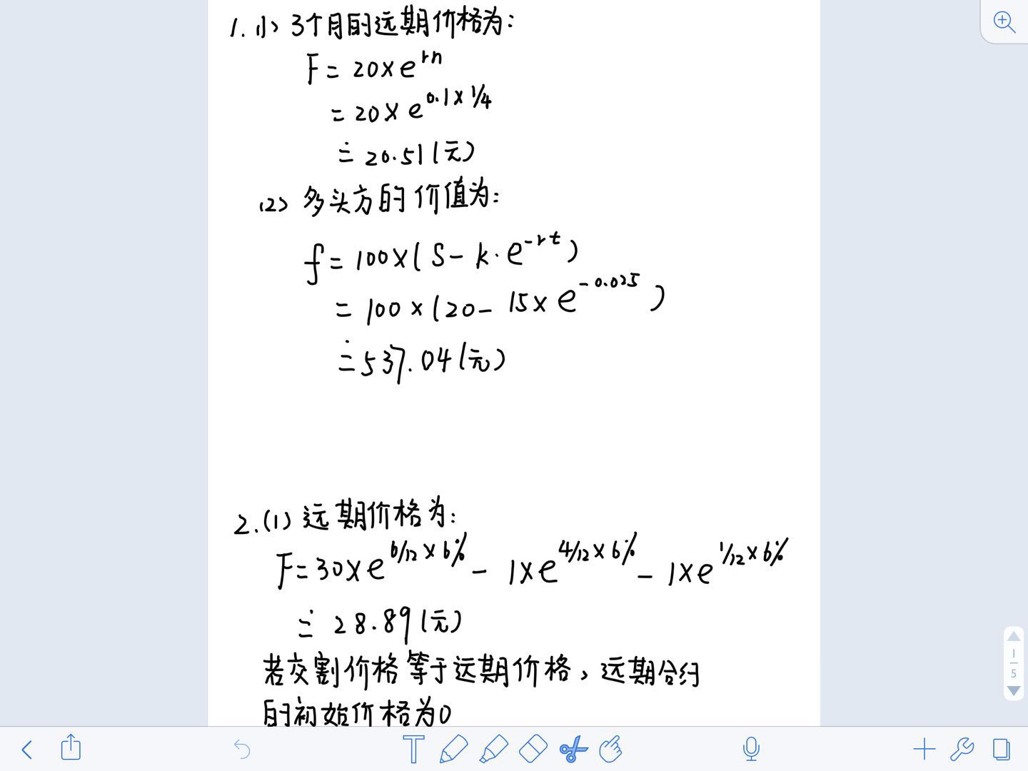

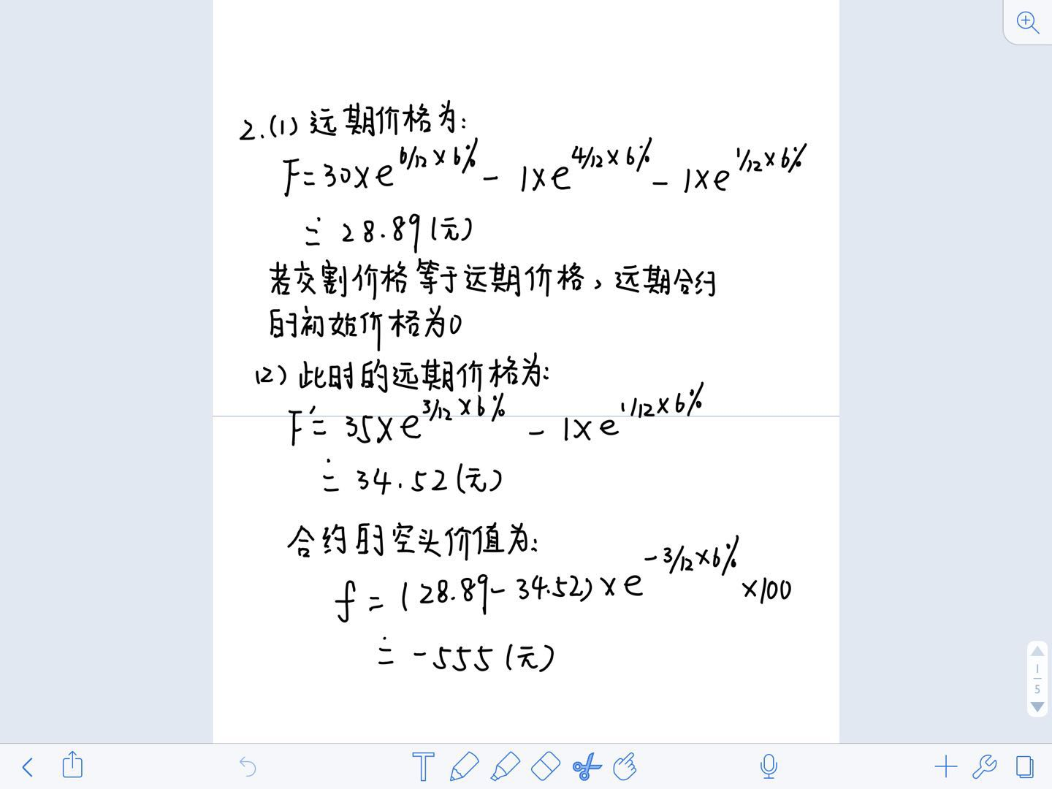

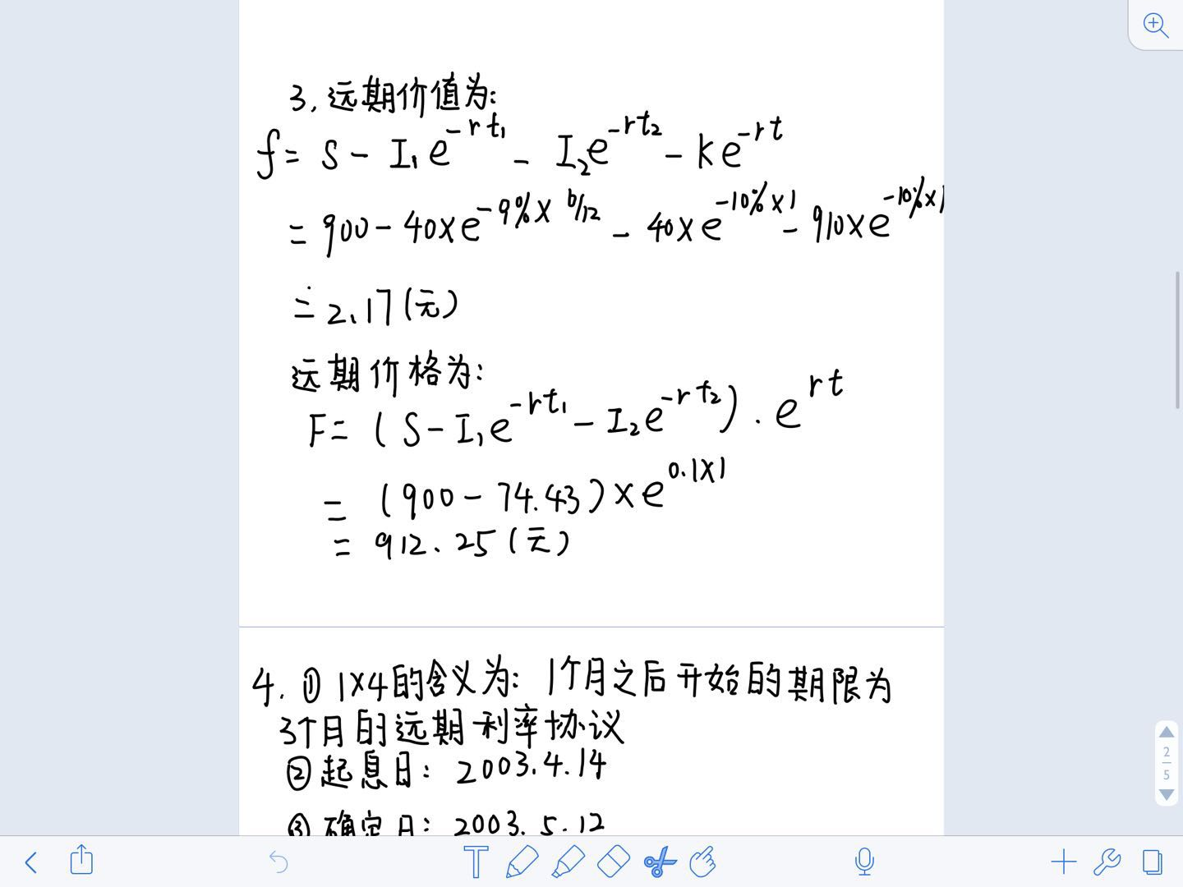

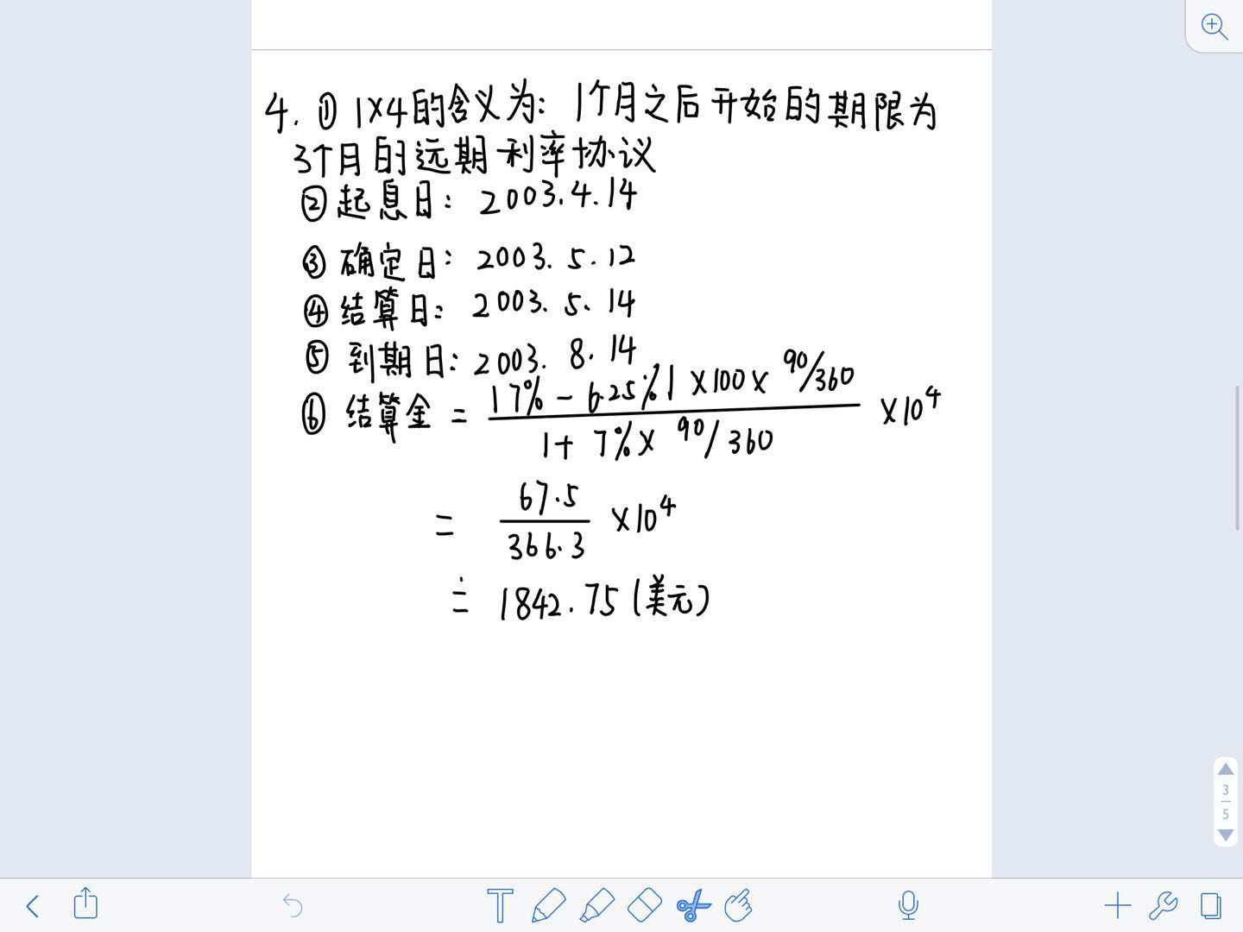

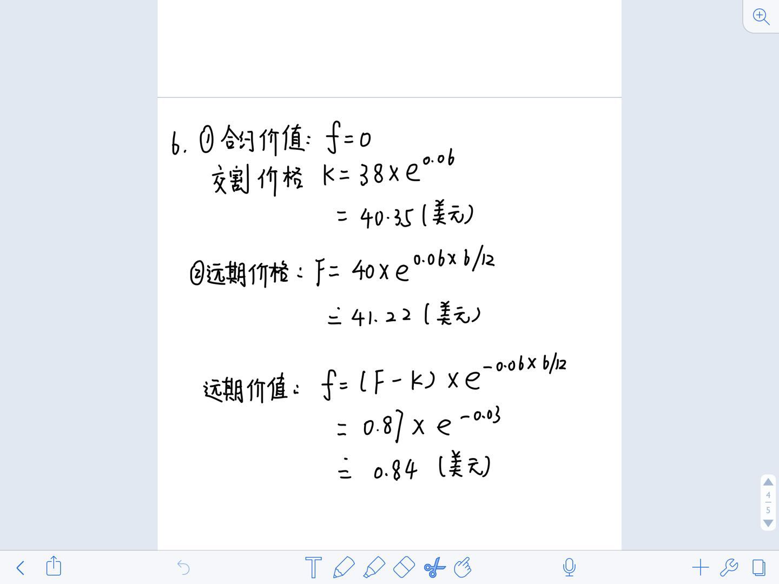

----------------------------------------------------------作业正文----------------------------------------------------------

姓名： 梁倩

学号：17261044

得分：